

PRESSINFORMATION oktober 2008

Två Nyheter till storhushåll

Kiviks Musteri har tagit fram en Äppelnektar i en-liters Tetra- förpackning. Späds 1+4 och ger fem liter färdig dryck.
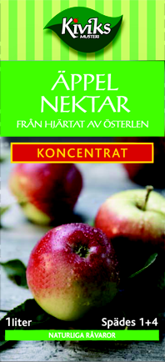
Kiviks Äppelnektar är en utmärkt måltidsdryck eller törstsläckare och innehåller hela 60 procent äppeljuice.

En annan nyhet för Storhushåll är portionsförpackad sugrörs- dricka. Kiviks Tropisk juice i 25 cl Tetraförpackning är ett komplement till de populära portionsförpackade äpple- och apelsinjuicerna.
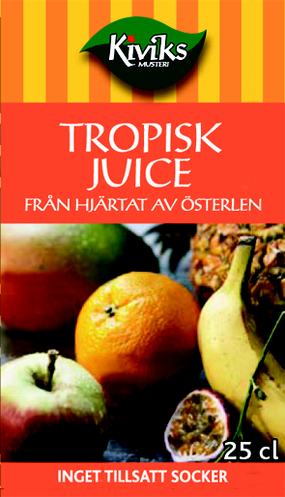

Äppelnektar är en utmärkt
Måltidsdryck.

25 cl Tropisk Juice är mycket praktisk
till skolutflykten.

För ytterligare information kontakta

Kristina Levinsson
Kiviks Musteri AB
Tel: 0414-719 00
e-mail: kristina.levinsson@kiviksmusteri.se
för bilder: http://www.kiviks.se/presskivik/index.html

Kiviks Musteri AB ingår i det familjeägda Kivik Holding, som drivs av fjärde generationen Åkesson.
Musteriet ligger kvar på sin ursprungliga plats, mitt bland äppelodlingarna på Österlen. I koncernen ingår även Åkesson Vin och Kronovalls Vinslott.

